GitHub仓库共享方式：

1. 进入仓库主界面，选择Settings

1. 左侧菜单选择Collaborators，选择Add people

1. 在弹出窗口搜索casgeo，选中并添加到仓库即可。

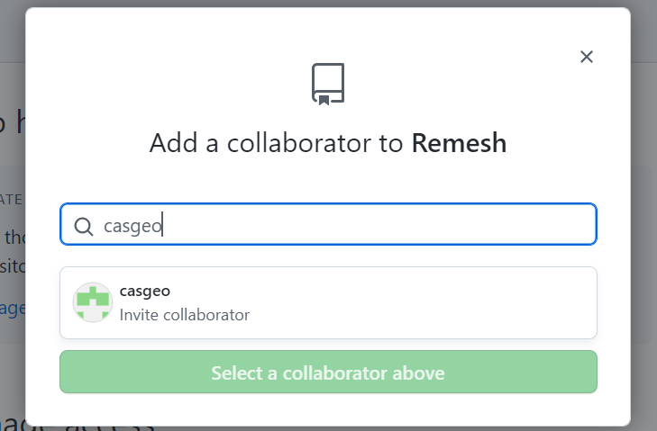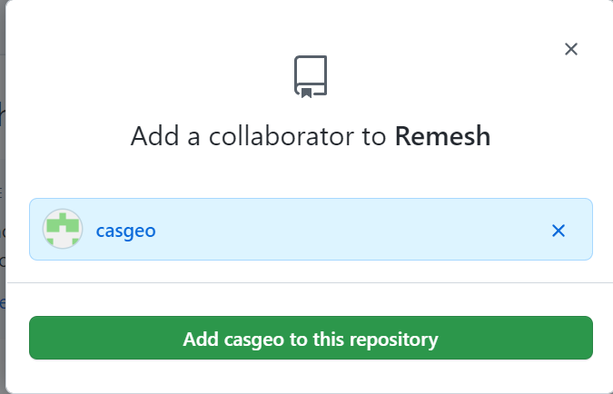

1. 完成共享后casgeo账号下会显示共享的仓库。

注：

1. 免费账号一个仓库最多只能添加三个collaborator；
2. Private 仓库和Public 仓库均可共享。

GitHub 仓库目录格式建议：

建议将仓库分为两个部分：项目代码和项目文档

